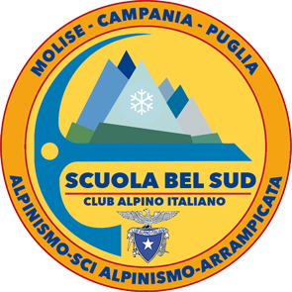
MODULO DI ISCRIZIONE
CORSO DI ARRAMPICATA LIBERA AL1 2017

Il sottoscritto/a
(compilare scrivendo con carattere STAMPATELLO sopra le righe)

Nome Cognome

Nato/a a In data Sezione CAI di appartenenza

Tessera CAI N° Recapiti telefonici

e-mail Comune di residenza

Via N° Provincia

CHIEDE

Di essere iscritto al Corso di Alpinismo AL1 organizzato dalla Scuola Bel Sud dal 6 maggio 2017

Allega:
- copia della tessera CAI con bollino dell’anno in corso
- certificato medico di IDONEITA’ SPORTIVA ALLA PRATICA DI ATTIVITA NON AGONISTICHE (rilasciato dal medico di base)
- acconto di € 50,00 sulla quota di partecipazione alle spese del corso fissata in € 145,00.

Luogo Data Firma

Il sottoscritto dichiara di essere pienamente consapevole ed informato che la pratica dell’alpinismo, oggetto di questo corso, comporta dei rischi anche gravi per l’incolumità del partecipante. Dichiara pertanto di accettarli e si impegna ad osservare scrupolosamente tutte le prescrizioni che verranno impartite dal Direttore del Corso e dagli Istruttori.

Luogo Data Firma

